Wszystko co warto wiedzieć o betonowej kostce brukowej
Kostka brukowa nie zyskuje na popularności. Ten wszechstronny materiał budowlany już od jakiegoś czasu przoduje w rankingach produktów nawierzchniowych.

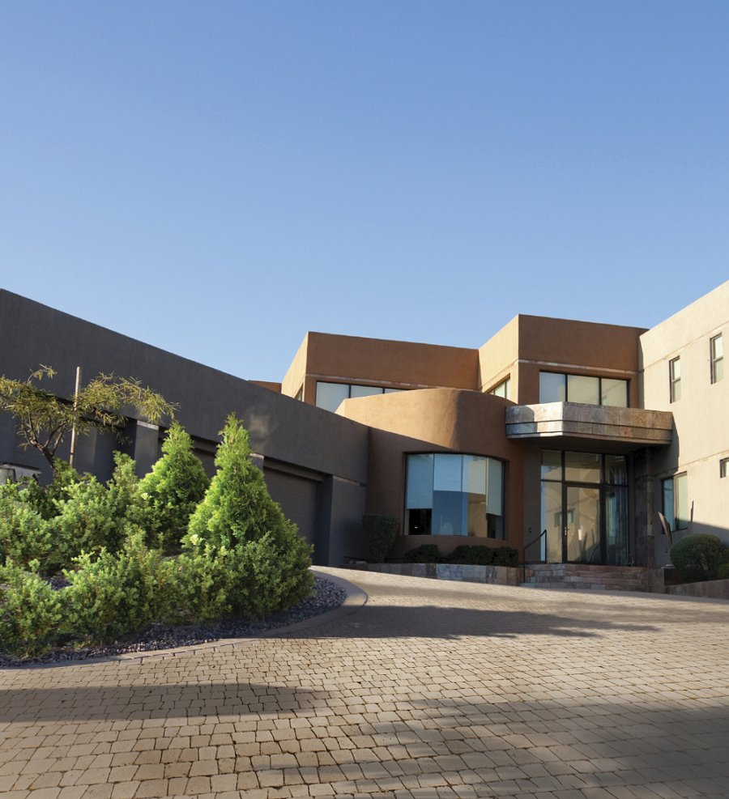
To, co czyni kostkę atrakcyjną dla inwestorów, to nie tylko szeroki wybór wzorów czy form, ale również łatwość jej układania oraz mniejszy w porównaniu do takich materiałów jak kamień czy klinkierem, koszt wykonania.
Z jakich materiałów produkowana jest kostka brukowa?
Kostka powstaje z mieszanki wysokiej jakości betonu wibroprasowanego oraz dodatków. Są to różnego rodzaju kruszywa, dodatki mineralne oraz chemiczne i pigmenty. Wibroprasowaniem nazywamy metodę zagęszczania mieszanek betonowych w specjalnych urządzeniach, które pozwalają na uzyskanie betonu o odpowiedniej szczelności. Kostka może być produkowana z jednej lub dwóch warstw betonu. W technologii dwuwarstwowej, najczęściej stosowanej, kostka składa się z dwóch warstw: z konstrukcyjnej (odpowiada ona za parametry techniczne) oraz fakturowej, czyli wierzchniej o grubości min. 4 milimetrów. Kostki mogą być produkowane w kształcie kwadratu, prostokąta, wielokąta i mieć krawędzie proste lub fazowane – czyli ukośnie ścięte.
Dlaczego kostka może być kolorowa?
Dostępne na rynku kostki oferowane są nie tylko w różnych kształtach, ale i barwach, przez co są bardziej atrakcyjne dla odbiorcy. Odpowiedni kolor produktu uzyskuje się dzięki zastosowaniu w procesie produkcji odpowiednich pigmentów. Kostki mogą być barwione w masie (np. kostki jednowarstwowe), oraz barwione powierzchniowo. W przypadku kostek wytwarzanych w technologii dwuwarstwowej barwiona jest wyłącznie warstwa wierzchnia.
- Libet stosuje nowatorską metodę barwienia kostek Color Flex, która nadaje każdemu elementowi pełną paletę odcieni. Przy układaniu kostek barwionych tę metodą uzyskanie efektu melanżu kolorystycznego nawierzchni jest dużo łatwiejsze, ale nadal obowiązuje zasada trzech palet, która mówi, iż aby uzyskać optymalne rezultaty estetyczne, należy układać nawierzchnię z minimum trzech różnych palet. Do produktów barwionych przy użyciu technologii Color Flex należą: Imola, Via Trio oraz Via Castello – wyjaśnia Kamil Drewczyński, koordynator ds. rozwoju rynku z firmy Libet.
Czy impregnacja kostki jest potrzebna?
W przypadku kostek przeznaczonych na podjazdy czy ścieżki nie zalecamy impregnacji, ponieważ ten rodzaj zabezpieczenia jest powierzchniowy i z czasem, poprzez intensywne użytkowanie ulegnie zatarciu, „zniknie”. Impregnacja we własnym zakresie polecana jest w przypadku nawierzchni tarasowych. jest potrzebna i warto to zrobić we własnym zakresie. Zabezpieczona w ten sposób nawierzchnia jest bardziej odporna na plany z napojów, grilla itd. Renomowani producenci mają w swojej ofercie kostki zaimpregnowane już w procesie produkcji.
- Libet, w celu lepszej ochrony swoich produktów stosuje Anti Liquid System, czyli system ochrony powierzchni kostki brukowej, zwany w skrócie ALS. W tym przypadku do betonu dodawany jest, za za pomocą dozowników i tylko do warstwy wierzchniej kostki, specjalny środek uszlachetniający. Stanowi on ok. 10% grubości danego produktu, ale dzięki temu kostki z ALS, w porównaniu do zwykłych kostek, charakteryzują się czterokrotnie mniejszą nasiąkliwością. Ponadto ALS zmniejsza ryzyko powstawania plam, zazielenień i wykwitów, chroni również kostki przed działaniem niekorzystnych czynników atmosferycznych – mówi Kamil Drewczyński.
Produkty Libetu, w których zastosowano system ALS to: Durango, Atrio, Merano, Romano, oraz Natulit – wszystkie pochodzące z linii Libet Decco Antico. Wśród Decco Elegante są to kostki: Via Castello, Akropol, Quadro oraz Piccola, zaś z rodziny kostek Decco Aspero: Imola, Via Castello i Via Trio. Stream Line, Iberia, Tract, Farmerska, Via Castello, Imola, Via Trio, Piccola, Nostalit, Akropol to kostki z system ALS pochodzące z rodziny Libet Decco Colormix. Linia Libet Impressio reprezentowana jest przez płyty Monza Colormix oraz Monza Elegante, zaś produkty z ALS pochodzące z linii Libet Completto to: Kravento Bosso i Kravento Grande.
Jak dbać o kostkę, czyścić nawierzchnię, pozbywać się plam?
Nawierzchnia z betonowej kostki brukowej wymaga regularnej pielęgnacji. Do jej umycia można użyć myjki ciśnieniowej ze specjalną przystawką rotacyjną. Należy również regularnie usuwać wszelkie rośliny spomiędzy szczelin poszczególnych kostek. Po umyciu należy uzupełnić fugi z piasku. Fugowanie należy wykonać podobnie jak przy układaniu nowej nawierzchni.
- W przypadku fugowania preparatami, Libet zaleca fugę żywiczną. Ten bardzo wygodny w stosowaniu materiał doskonale sprawdza się wszędzie tam, gdzie przewidywane jest lekkie obciążenie ruchem. Fugi w kolorach srebrnoszarym, bazaltowym i piaskowym dostępne są w wygodnych 25 - kilogramowych gotowych do użycia opakowaniach – dodaje ekspert firmy Libet.
W przypadku plam np. z oleju czy też innych substancji warto zastosować mieszankę wody i płynu do mycia naczyń. Potrzebny roztwór składa się: z jednej część płynu i trzech części wody. Po naniesieniu na plamę, należy go pozostawić na min. godzinę. Po upływie wymaganego czasu delikatnie spłukać i wytrzeć. W razie potrzeby powtórzyć. Libet nie poleca stosowania chemicznych środków przeznaczonych czyszczenia powierzchni kostki brukowej. Przede wszystkim dlatego, że nie możemy przewidzieć czy np. pod wpływem substancji zawartych w preparacie kostka nie odbarwi się. Zimą należy systematycznie usuwać śnieg z chodników i ścieżek. W czasie odśnieżania należy zwrócić uwagę, aby ostre krawędzie narzędzi nie uszkodziły kostek. Dopuszczalne jest stosowanie środków odladzających.
Dlaczego na kostce brukowej pojawiają się białe wykwity?
Czasami na nawierzchni z kostki brukowej pojawiają się białe wykwity. To nic innego jak wapienny osad, który powstaje w wyniku reakcji chemicznych. Po kilku solidnych opadach wykwity powinny ulec zmniejszeniu, aż do całkowitego zniknięcia. Biały nalot nie ma wpływu na jakość produktu, kostki z białym osadem nie podlegają również reklamacji.
Jakie są rodzaje kostek dekoracyjnych?
Różne technologie produkcji umożliwiają tworzenie kostek o różnych fakturach. Wśród nich wyróżniamy kostki płukane, obijane (postarzane), oraz śrutowane. W przypadku kostek płukanych (np. Piccola Elegante) w procesie produkcji warstwa wierzchnia produktu poddana jest procesowi płukania wodą pod wysokim ciśnieniem, przez co uwidocznione zostają zastosowane do jej produkcji kruszywa. Dzięki takiemu zabiegowi kostka zyskuje niebanalny, szlachetny wygląd.
- Kostka obijana swoją specyficzną formę uzyskuje dzięki zastosowaniu specjalnej linii postarzającej, obijającej górna warstwę kostki. Do kostek obijanych w ofercie Libet zaliczamy: Atrio, Merano, Natulit, Durango. Koski śrutowane tak jak Via Trio, Via Castello czy Imola. Kostki śrutowane w procesie produkcji warstwa wierzchnia produktu poddana jest procesowi śrutowania (bombardowania małymi kulkami śrutu) pod wysokim ciśnieniem, przez co uwidocznione zostają zastosowane do jej produkcji kruszywa, a następnie produkt jest szczotkowany (przez specjalne szczotki). Dzięki takiemu zabiegowi kostka zyskuje gładka nawierzchnie – zapewnia Kamil Drewczyński.
Jakie kostki na ścieżkę, a jakie na parking?
„Każda droga jest tyle warta ile jej podbudowa” - obok właściwie wykonanej podbudowy pod nawierzchnię,istotnym parametrem kostki brukowej jest jej grubość. Wybór produktu zależy bowiem od przeznaczenia nawierzchni i przewidywanych obciążeń. Na nawierzchnie przeznaczone do ruchu pieszego stosowana jest kostka o grubości 4-6 cm, 6-8 cm na nawierzchnie z przewidywanym ruchem samochodowym, od 8 cm na nawierzchnie, gdzie przewidywany jest intensywny ruch.

